**I. Thiết kế (Entity Relationship Diagram)**

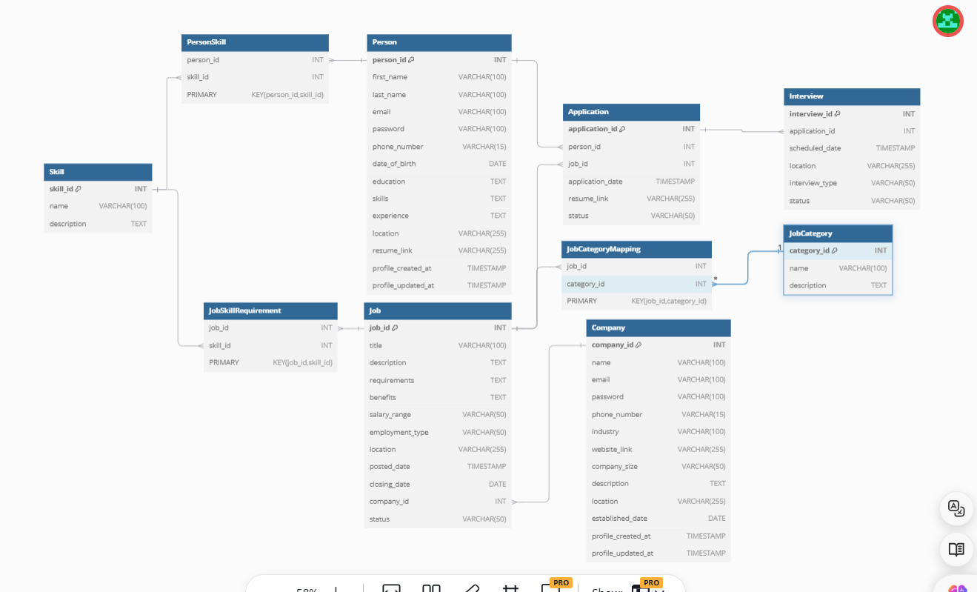

**Giải thích chi tiết:**

1. **Person (Người dùng - ứng viên)**:
   * Lưu trữ thông tin chi tiết về ứng viên, bao gồm tên, email, mật khẩu, số điện thoại, trình độ học vấn, kỹ năng, kinh nghiệm và địa chỉ.
   * Ứng viên có thể liên kết với nhiều kỹ năng thông qua bảng **PersonSkill**.
2. **Company (Công ty - nhà tuyển dụng)**:
   * Thông tin về công ty đăng tuyển việc làm, bao gồm tên, email, mật khẩu, số điện thoại, ngành nghề, trang web, quy mô công ty, và địa chỉ.
   * Công ty có thể đăng nhiều công việc (mối quan hệ một-nhiều với bảng **Job**).
3. **Job (Công việc)**:
   * Lưu trữ thông tin chi tiết về công việc được đăng tuyển, bao gồm tiêu đề, mô tả, yêu cầu, phúc lợi, lương, loại công việc và địa chỉ.
   * Mỗi công việc thuộc về một công ty và có thể yêu cầu nhiều kỹ năng thông qua bảng **JobSkillRequirement**.
   * Công việc cũng có thể thuộc nhiều loại công việc thông qua bảng **JobCategoryMapping**.
4. **Application (Đơn ứng tuyển)**:
   * Lưu trữ thông tin về việc ứng viên ứng tuyển cho các công việc, bao gồm người ứng tuyển (Person), công việc (Job), ngày ứng tuyển và trạng thái đơn ứng tuyển.
5. **Interview (Phỏng vấn)**:
   * Lưu trữ thông tin về các cuộc phỏng vấn của ứng viên cho các công việc, bao gồm ngày phỏng vấn, địa điểm và trạng thái phỏng vấn.
6. **JobCategory (Loại công việc)**:
   * Lưu trữ các loại công việc (như IT, Marketing, Sales), và mô tả ngắn gọn.
7. **JobCategoryMapping (Liên kết Công việc - Loại công việc)**:
   * Liên kết giữa các công việc và loại công việc.
8. **Skill (Kỹ năng)**:
   * Lưu trữ các kỹ năng mà ứng viên có hoặc công việc yêu cầu.
9. **PersonSkill (Kỹ năng của ứng viên)**:
   * Bảng trung gian liên kết giữa ứng viên và kỹ năng họ có.
10. **JobSkillRequirement (Kỹ năng yêu cầu của công việc)**:
    * Bảng trung gian liên kết giữa công việc và kỹ năng mà công việc yêu cầu.

### II. Quá trình phát triển dự án

#### Các nhánh trong GIT:

1. **Main/Master Branch**:
   * Đây là nhánh chính của dự án, luôn chứa mã nguồn ổn định, sẵn sàng cho sản xuất.
2. **Develop Branch**:
   * Đây là nơi quá trình phát triển diễn ra. Sau khi các tính năng hoàn thành, chúng sẽ được gộp vào nhánh này để thử nghiệm và tinh chỉnh.
3. **Feature Branches**:
   * Mỗi tính năng hoặc module mới sẽ được phát triển trên một nhánh riêng. Sau khi hoàn thành, nhánh này sẽ được gộp vào nhánh phát triển.
4. **Release Branch**:
   * Khi một tính năng sẵn sàng phát hành, nó sẽ được gộp vào nhánh này để kiểm tra và sửa lỗi trước khi gộp vào nhánh chính.

#### Các bước để phát triển một module mới:

1. **Tạo Feature Branch**: Bắt đầu bằng cách tạo nhánh riêng cho module.
2. **Xác định yêu cầu**: Hiểu rõ chức năng và thiết kế của module mới.
3. **Phát triển**: Viết mã cần thiết để triển khai module.
4. **Kiểm thử**: Tiến hành kiểm thử đơn vị và kiểm thử tích hợp.
5. **Gộp vào Develop**: Sau khi kiểm thử xong, gộp nhánh tính năng vào nhánh phát triển.
6. **Phát hành**: Sau khi thử nghiệm thành công ở nhánh phát triển, gộp vào nhánh chính để phát hành.

### III. Kiểm thử

#### Các chiến lược kiểm thử:

1. **Kiểm thử đơn vị (Unit Testing)**: Kiểm thử từng phần nhỏ hoặc từng thành phần của chương trình.
2. **Kiểm thử tích hợp (Integration Testing)**: Kiểm thử sự tương tác giữa các thành phần hoặc module.
3. **Kiểm thử hệ thống (System Testing)**: Kiểm thử toàn bộ hệ thống để đảm bảo nó hoạt động đúng yêu cầu.
4. **Kiểm thử chấp nhận (Acceptance Testing)**: Đảm bảo hệ thống đáp ứng yêu cầu kinh doanh và sẵn sàng cho triển khai.

#### Kiểm thử đơn vị:

* Được sử dụng để kiểm tra rằng các thành phần nhỏ của phần mềm (ví dụ: hàm, phương thức) hoạt động như mong đợi một cách độc lập.

#### Kiểm thử tích hợp:

* Được sử dụng để kiểm tra sự tương tác giữa các module và đảm bảo rằng các thành phần tích hợp hoạt động tốt với nhau.

#### Các bước kiểm thử một module mới:

1. **Hiểu yêu cầu**: Hiểu rõ module mới cần làm gì.
2. **Chuẩn bị test case**: Viết các trường hợp kiểm thử cho chức năng của module.
3. **Kiểm thử đơn vị**: Kiểm thử từng phần nhỏ của module trước.
4. **Kiểm thử tích hợp**: Kiểm thử cách module tương tác với các module khác.
5. **Kiểm thử hệ thống**: Kiểm thử module trong bối cảnh toàn bộ hệ thống.
6. **Báo cáo lỗi và sửa lỗi**: Phát hiện lỗi, sửa lỗi và kiểm thử lại.
7. **Phê duyệt cuối cùng**: Sau khi kiểm thử xong, phê duyệt để phát hành module.